RS

Mais opções em: <http://www.tripadvisor.com.br/Attractions-g303530-Activities-State_of_Rio_Grande_do_Sul.html>

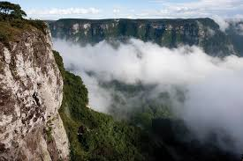

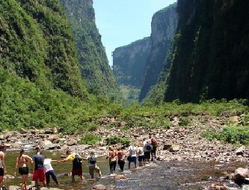

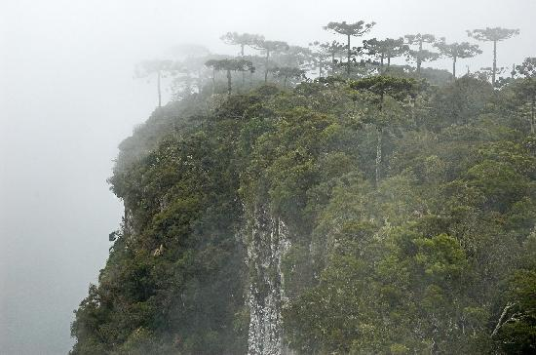

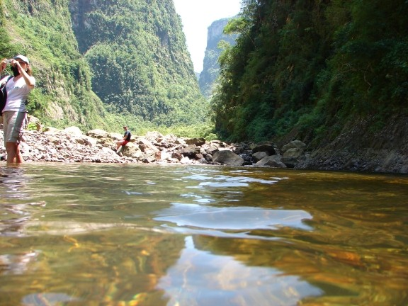

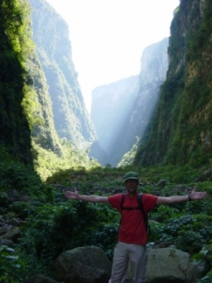

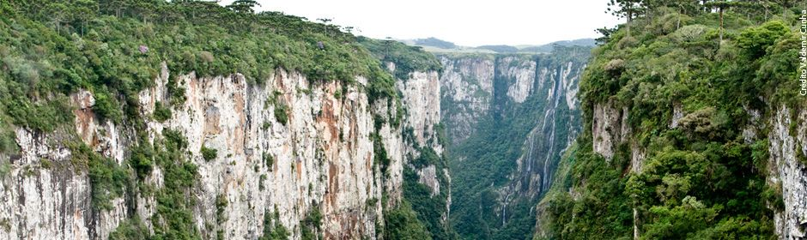

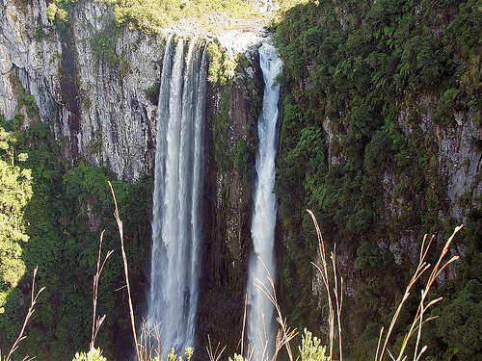

[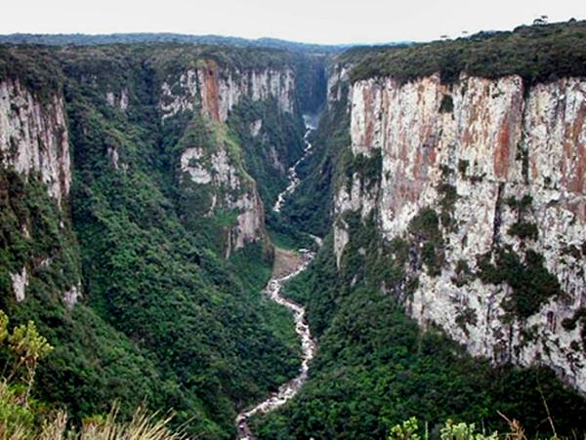](http://www.hoover.com.br/wp-content/uploads/2014/12/a.jpg)

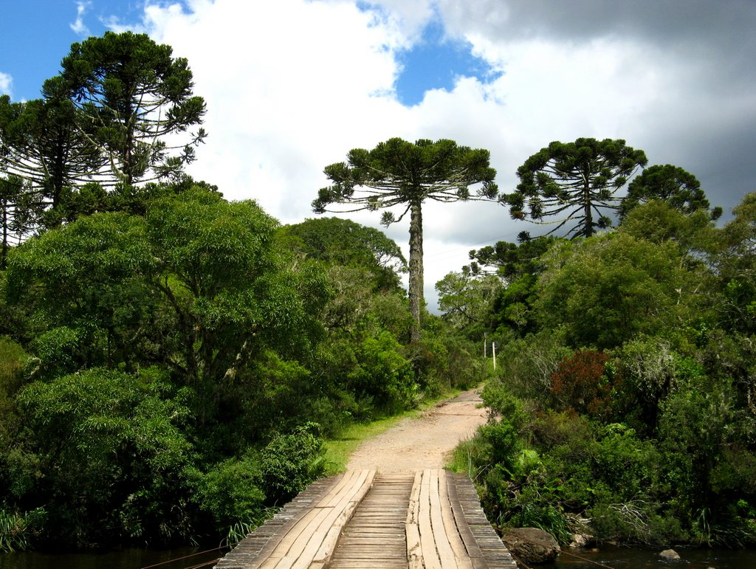

O ecoturismo na Sul do Brasil está ligado, principalmente, às travessias entre os dois cânions situados no belo **Parque Nacional dos Aparados da Serra**, no Rio Grande do Sul. Os cânions estão localizados entre os estados de Santa Catarina e Rio Grande do Sul e possuem mais de 900 metros de profundidade.

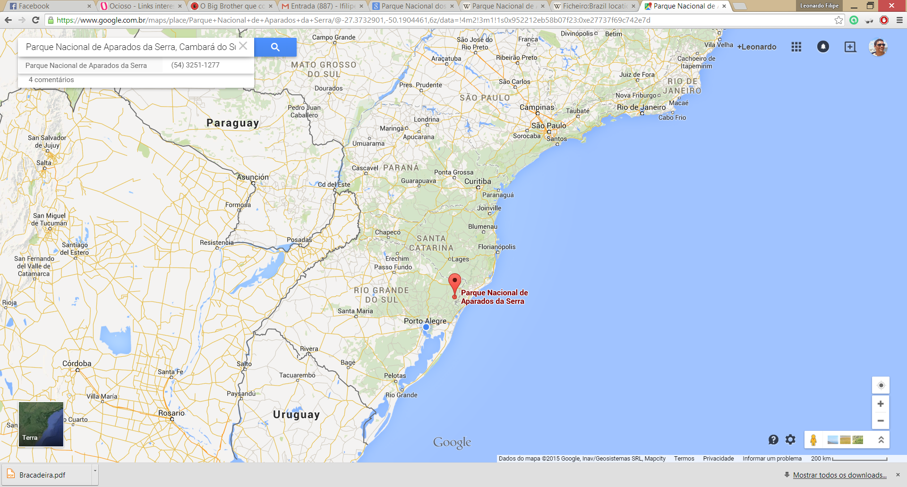

Gramado

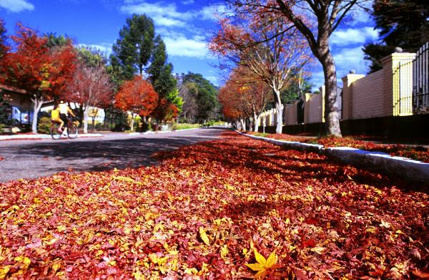

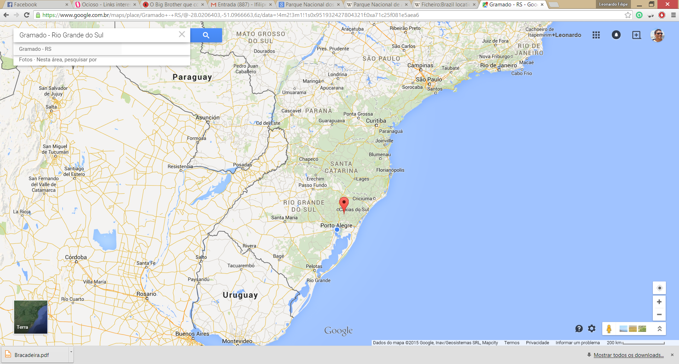

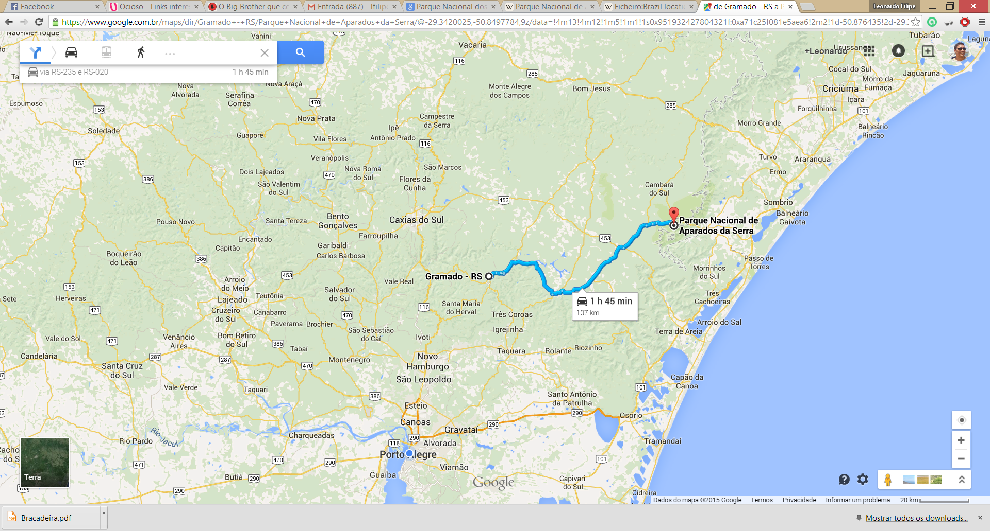

SC

[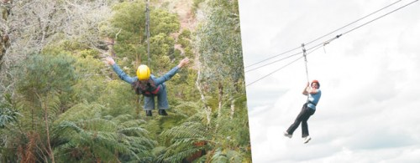](http://hotelincomol.com.br/?attachment_id=324)

SNOW VALLEY (Vale da Neve) – Trilha dos Xaxins Gigantes. Passeio que conduz a uma floresta típica serrana, rica em fauna e flora. SC 438 a 10Km de São Joaquim em direção a Bom Jardim da Serra.

[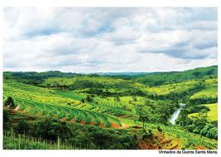](http://hotelincomol.com.br/?attachment_id=367)

Quinta Santa Maria – Uma vinícola situada em São Joaquim , na região serrana de Santa Catarina. Em uma altitude entre 1100 e 1300 metros, foi encontrado o terroir ideal para a produção de vinhos da mais alta qualidade, em uma combinação única no Brasil de microclima, natureza do solo, topografia e orientação geográfica. Informações: (49) 3233-3677

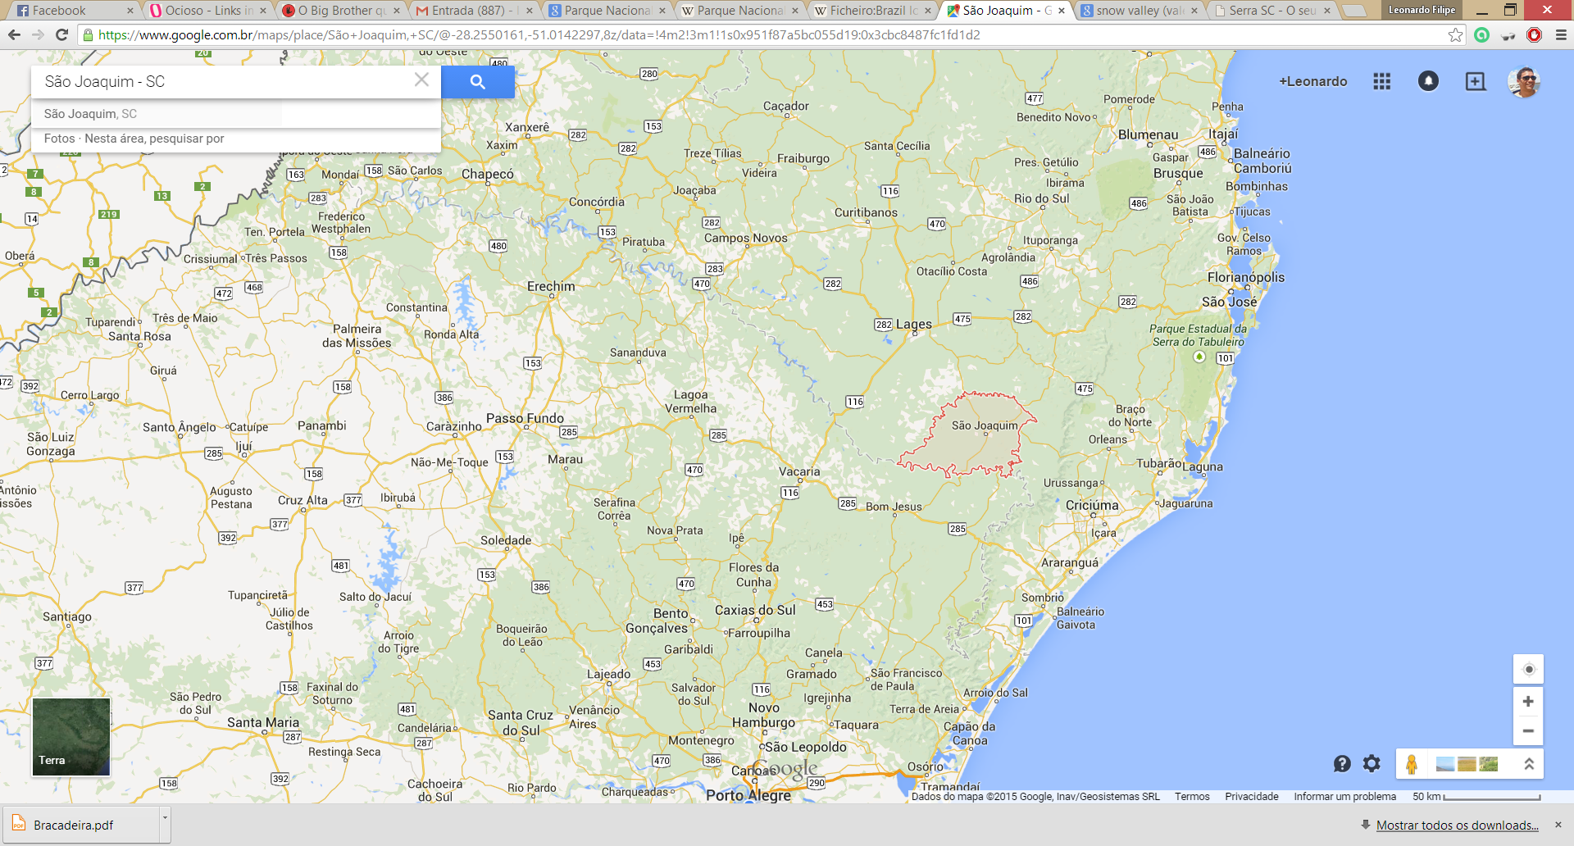

[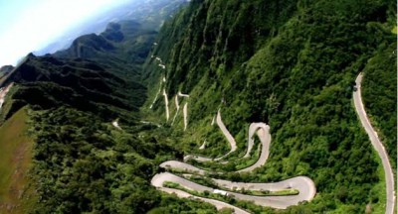](http://hotelincomol.com.br/?attachment_id=344)

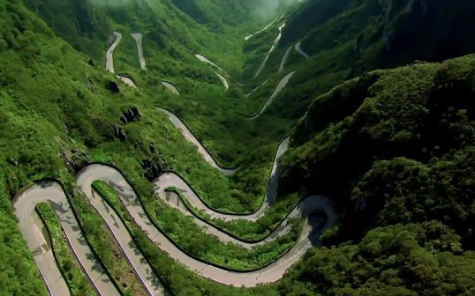

Serra do Rio do Rastro – É uma das serras de Santa Catarina, localizada no sul do estado. É cortada pela rodovia SC-438, onde se tem uma espetacular vista da serra. Com muitas matas e cachoeiras, é um dos cartões-postais do estado. Pertence ao município de Lauro Müller – SC

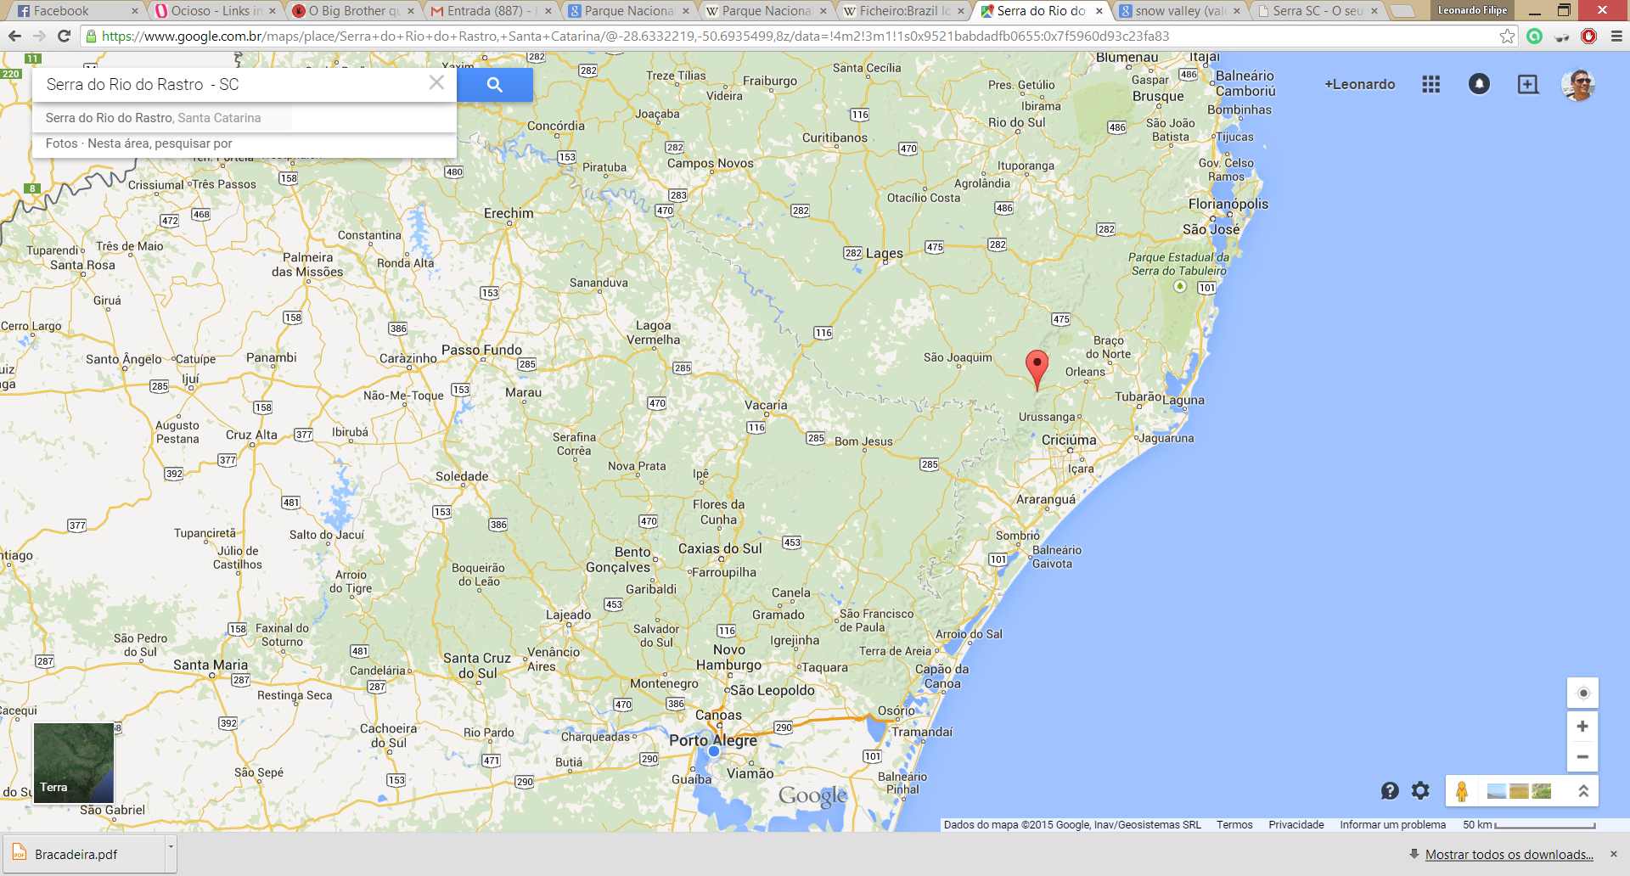

Parana:

**Ponta Grossa – Paraná, pontos turísticos**

[13 de abril de 2008](http://mariaotilha.com/2008/04/13/ponta-grossa-parana-pontos-turisticos/)  [Rafael Brotski](http://mariaotilha.com/author/rslonik/)  [Turismo](http://mariaotilha.com/category/turismo/)

Vista aérea de Ponta Grossa

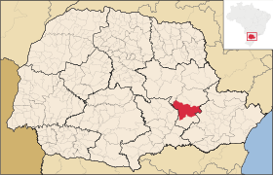

Mapa da localização de Ponta Grossa no Paraná

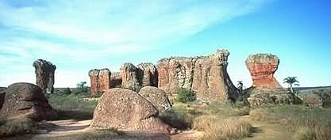

Vila Velha

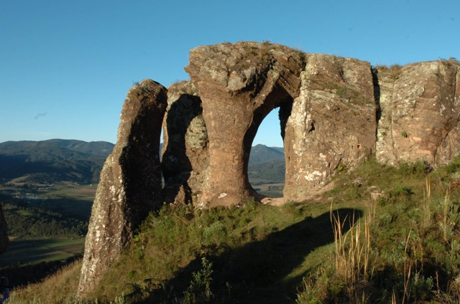

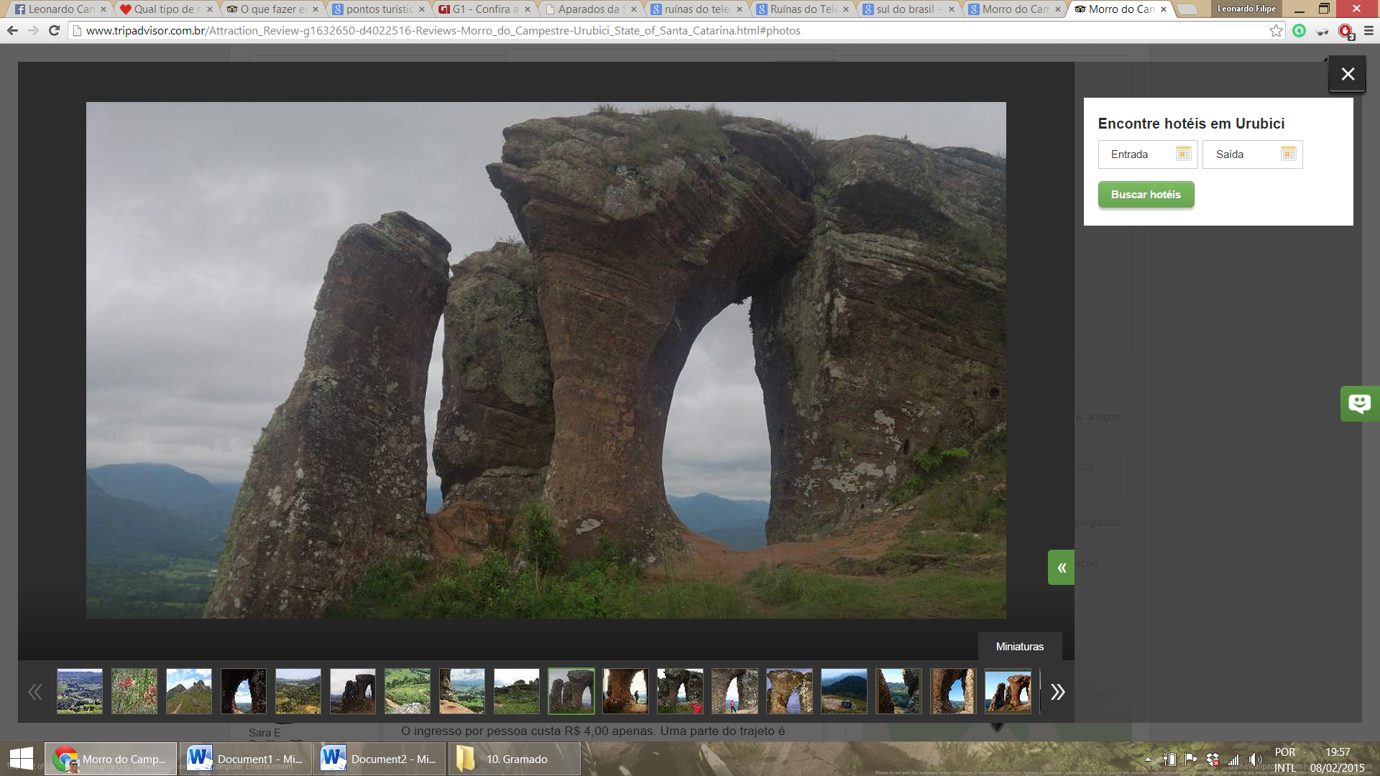

Morro Campestre: Mirante natural com vista para o Vale do Rio Canoas. Acesso pela Fazenda Morro da Cruz. SC-439 p/ Rio Rufino, km 7, 11 km (8 km de terra, com 1 km íngreme e precário, mais 10 minutos a pé).

(Mais imagens: <http://www.aen.pr.gov.br/modules/galeria/detalhe.php?foto=208780&evento=37584#menu-galeria>)

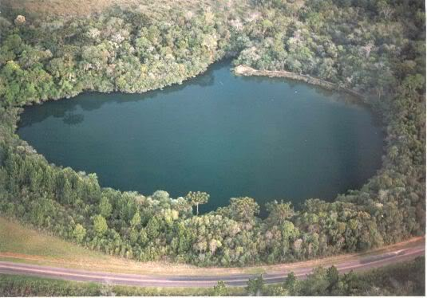

Lagoa Dourada

Ponta Grossa tem muitos pontos turísticos, como, Vila Velha, Lagoa Dourada, Furnas, Buraco do Padre e festas famosas como a Munchen Fest que acontece uma vez por ano e são 10 dias de muito show de música com cantores e bandas regadas a muito chope escuro. No centro tem um local de encontro todas as noites e principalmente nos finais de semana que é a Avenida Munchen

Ponta Grossa fica no Estado do Paraná, fundada em 6 de dezembro de 1855 e é também conhecida pelo apelido de Princesa dos Campos. Comemora aniverssário dia 15 de setembro.  
Mesorregião – Centro Oriental Paranaense – Microrregião – Ponta Grossa – Municípios limítrofes – Campo Largo, Carambeí, Castro, Ipiranga, Palmeira, Teixeira Soares e Tibagi – distância até a capital Curitiba – 117 quilômetros.

Características geográficas do Município de Ponta Grossa: Área – 2.067,545 km²  
População – 309.909 hab. est. 2007 – Altitude – 975 metros – Clima – sub- tropical Cfb – Fuso horário – UTC-3

# Buraco do Padre, Ponta Grossa – Paraná

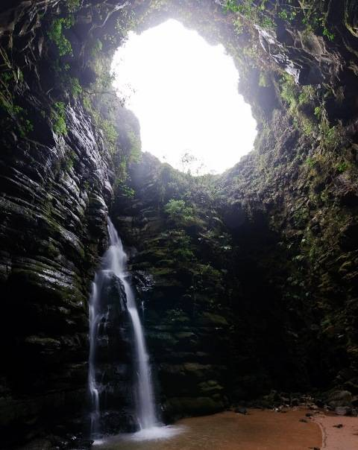

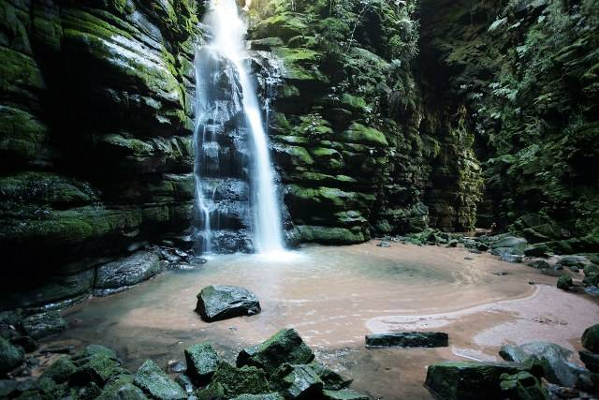

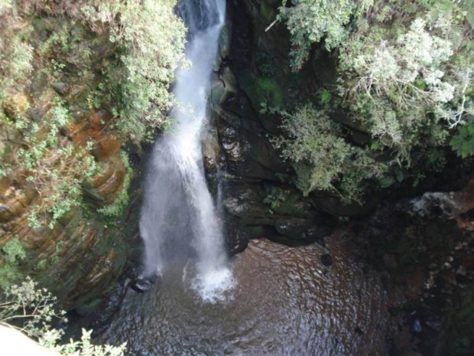

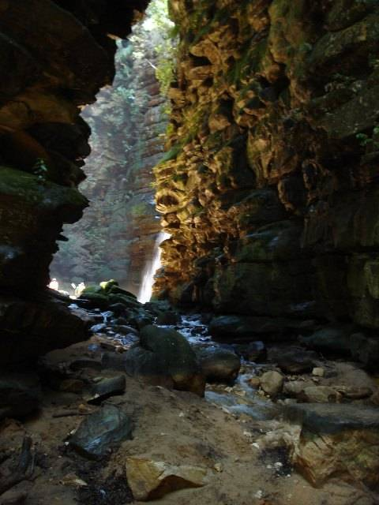

(<http://vejanomapa.net.br/buraco-do-padre-ponta-grossa-pr>)

[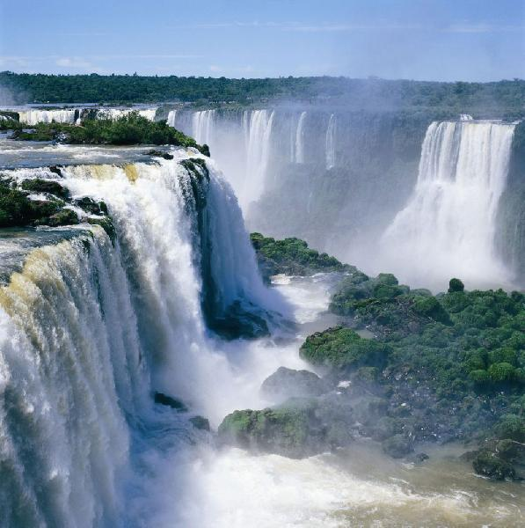](http://www.hoover.com.br/wp-content/uploads/2014/12/b.jpg)

O Parque Nacional das Cataratas do Iguaçu, em Foz do Iguaçu, guarda uma beleza surpreendente, explorada cada dia mais por praticantes de ecoturismo que desejam participar de aventuras e apreciar a paisagem maravilhosa.